搭建父子项目有2种方式：

1：有树形层级，2：多个项目都是平级

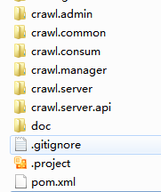方式一：有个父pom.xml

优点：一个项目统一管理，clone 项目比较方便

缺点：不好设置权限

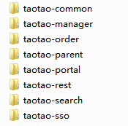方式二：有个父项目

优点：分为多个项目进行管理，方便设置权限

缺点：开发时需要clone多个项目

取舍

一个项目时，选择方式一，需要对项目拆分并进行管理则选择方式二。